Tiết học với chủ đề “Vũ điệu của sắc màu” đầy cảm xúc của học sinh khối 4
Tiết học Mĩ thuật với chủ đề “ Vũ điệu của sắc màu” học sinh được học về sự kết hợp giữa hội hoạ và âm nhạc. Từ những giai điệu du dương đến những âm thanh sôi động, bên cạnh những khoảng trầm nhịp nhàng của âm nhạc học sinh thể hiện cảm xúc của trên bài vẽ với những gam màu khác nhau.
Học sinh nghe và vận động theo giai điệu của âm nhạc, chuyển được âm thanh và giai điệu thành những đường nét và màu sắc biểu cảm trên giấy. Từ những đường nét, màu sắc có thể cảm nhận và tưởng tượng được cảm xúc của người vẽ.
Phát triển trí tưởng tượng về hình ảnh và kết hợp với chữ viết để tạo thành sản phẩm mĩ thuật mới và độc đáo.
Tiết học vô cùng thú vị! Học sinh đã cảm thấy vui vẻ, hào hứng vì mình tiếp cận được với một kĩ năng mới trong môn học này. Học sinh được nghe những giai điệu đẹp, những bài hát vui nhộn. Học sinh đã có những bức tranh ấn tượng. Mỗi bạn đều có ý tưởng mới lạ và độc đáo. Khi quan sát bức tranh của học sinh ta như bước vào một thế giới với đầy trí tưởng tượng, sáng tạo và lí thú.
Học mĩ thuật không chỉ là vẽ đơn giản: Nhìn cây- vẽ cây, nhìn quả - vẽ quả mà học sinh còn được vẽ trong cảm nhận nghe bằng tai, nhắm mắt rồi tưởng tượng, hình dung…. Khi học sinh biết kết hợp các giác quan để quan sát, thì bài vẽ sẽ phong phú. Các nét vẽ được tạo bởi từ những giai điệu âm nhạc, từ nhẹ nhàng êm ái đến sôi động, nóng bỏng; rồi lại trầm lắng, dịu dàng, thiết tha đã tạo nên bức tranh tuyệt mĩ.
Mỗi bài vẽ của các em là một vũ khúc được kết hợp bởi những giai điệu âm nhạc và óc sáng tạo cùng nguồn cảm hứng của các em. Cuộc sống muôn màu, vạn vật đa sắc đã được các em tái hiện bằng những nét vẽ ngây thơ, hồn nhiên trong sáng với nhiều bức tranh sáng tạo trông thật ngộ nghĩnh. Những sản phẩm thú vị, độc đáo của các em đã để lại trong tôi một ấn tượng khó quên, sự kết hợp giữa Âm nhạc và Sắc màu là nguồn cảm hứng vô tận đã khơi dậy cho các em niềm đam mê, sự hứng thú học tập, sự gần gũi thân thiện đã tạo nên những tác phẩm thật đẹp.
Sau đây là một số hình ảnh học sinh với tác phẩm của mình:
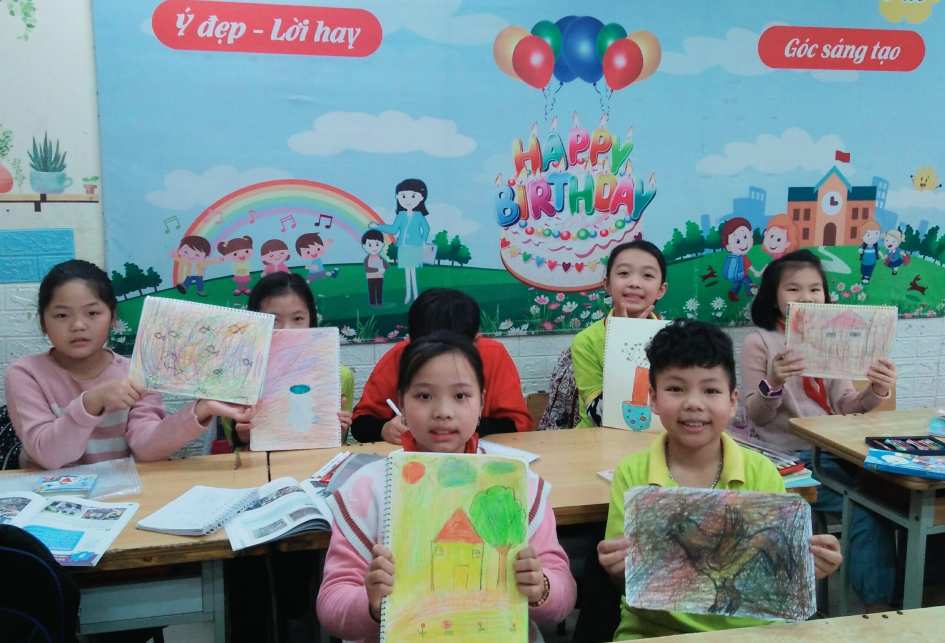
Học sinh lớp 4A2 với tác phẩm của mình.
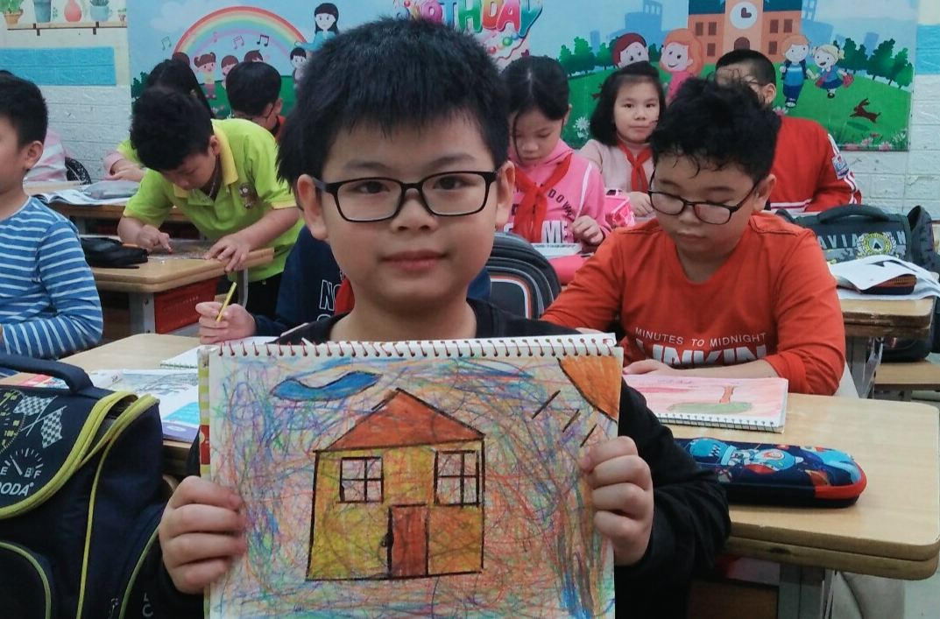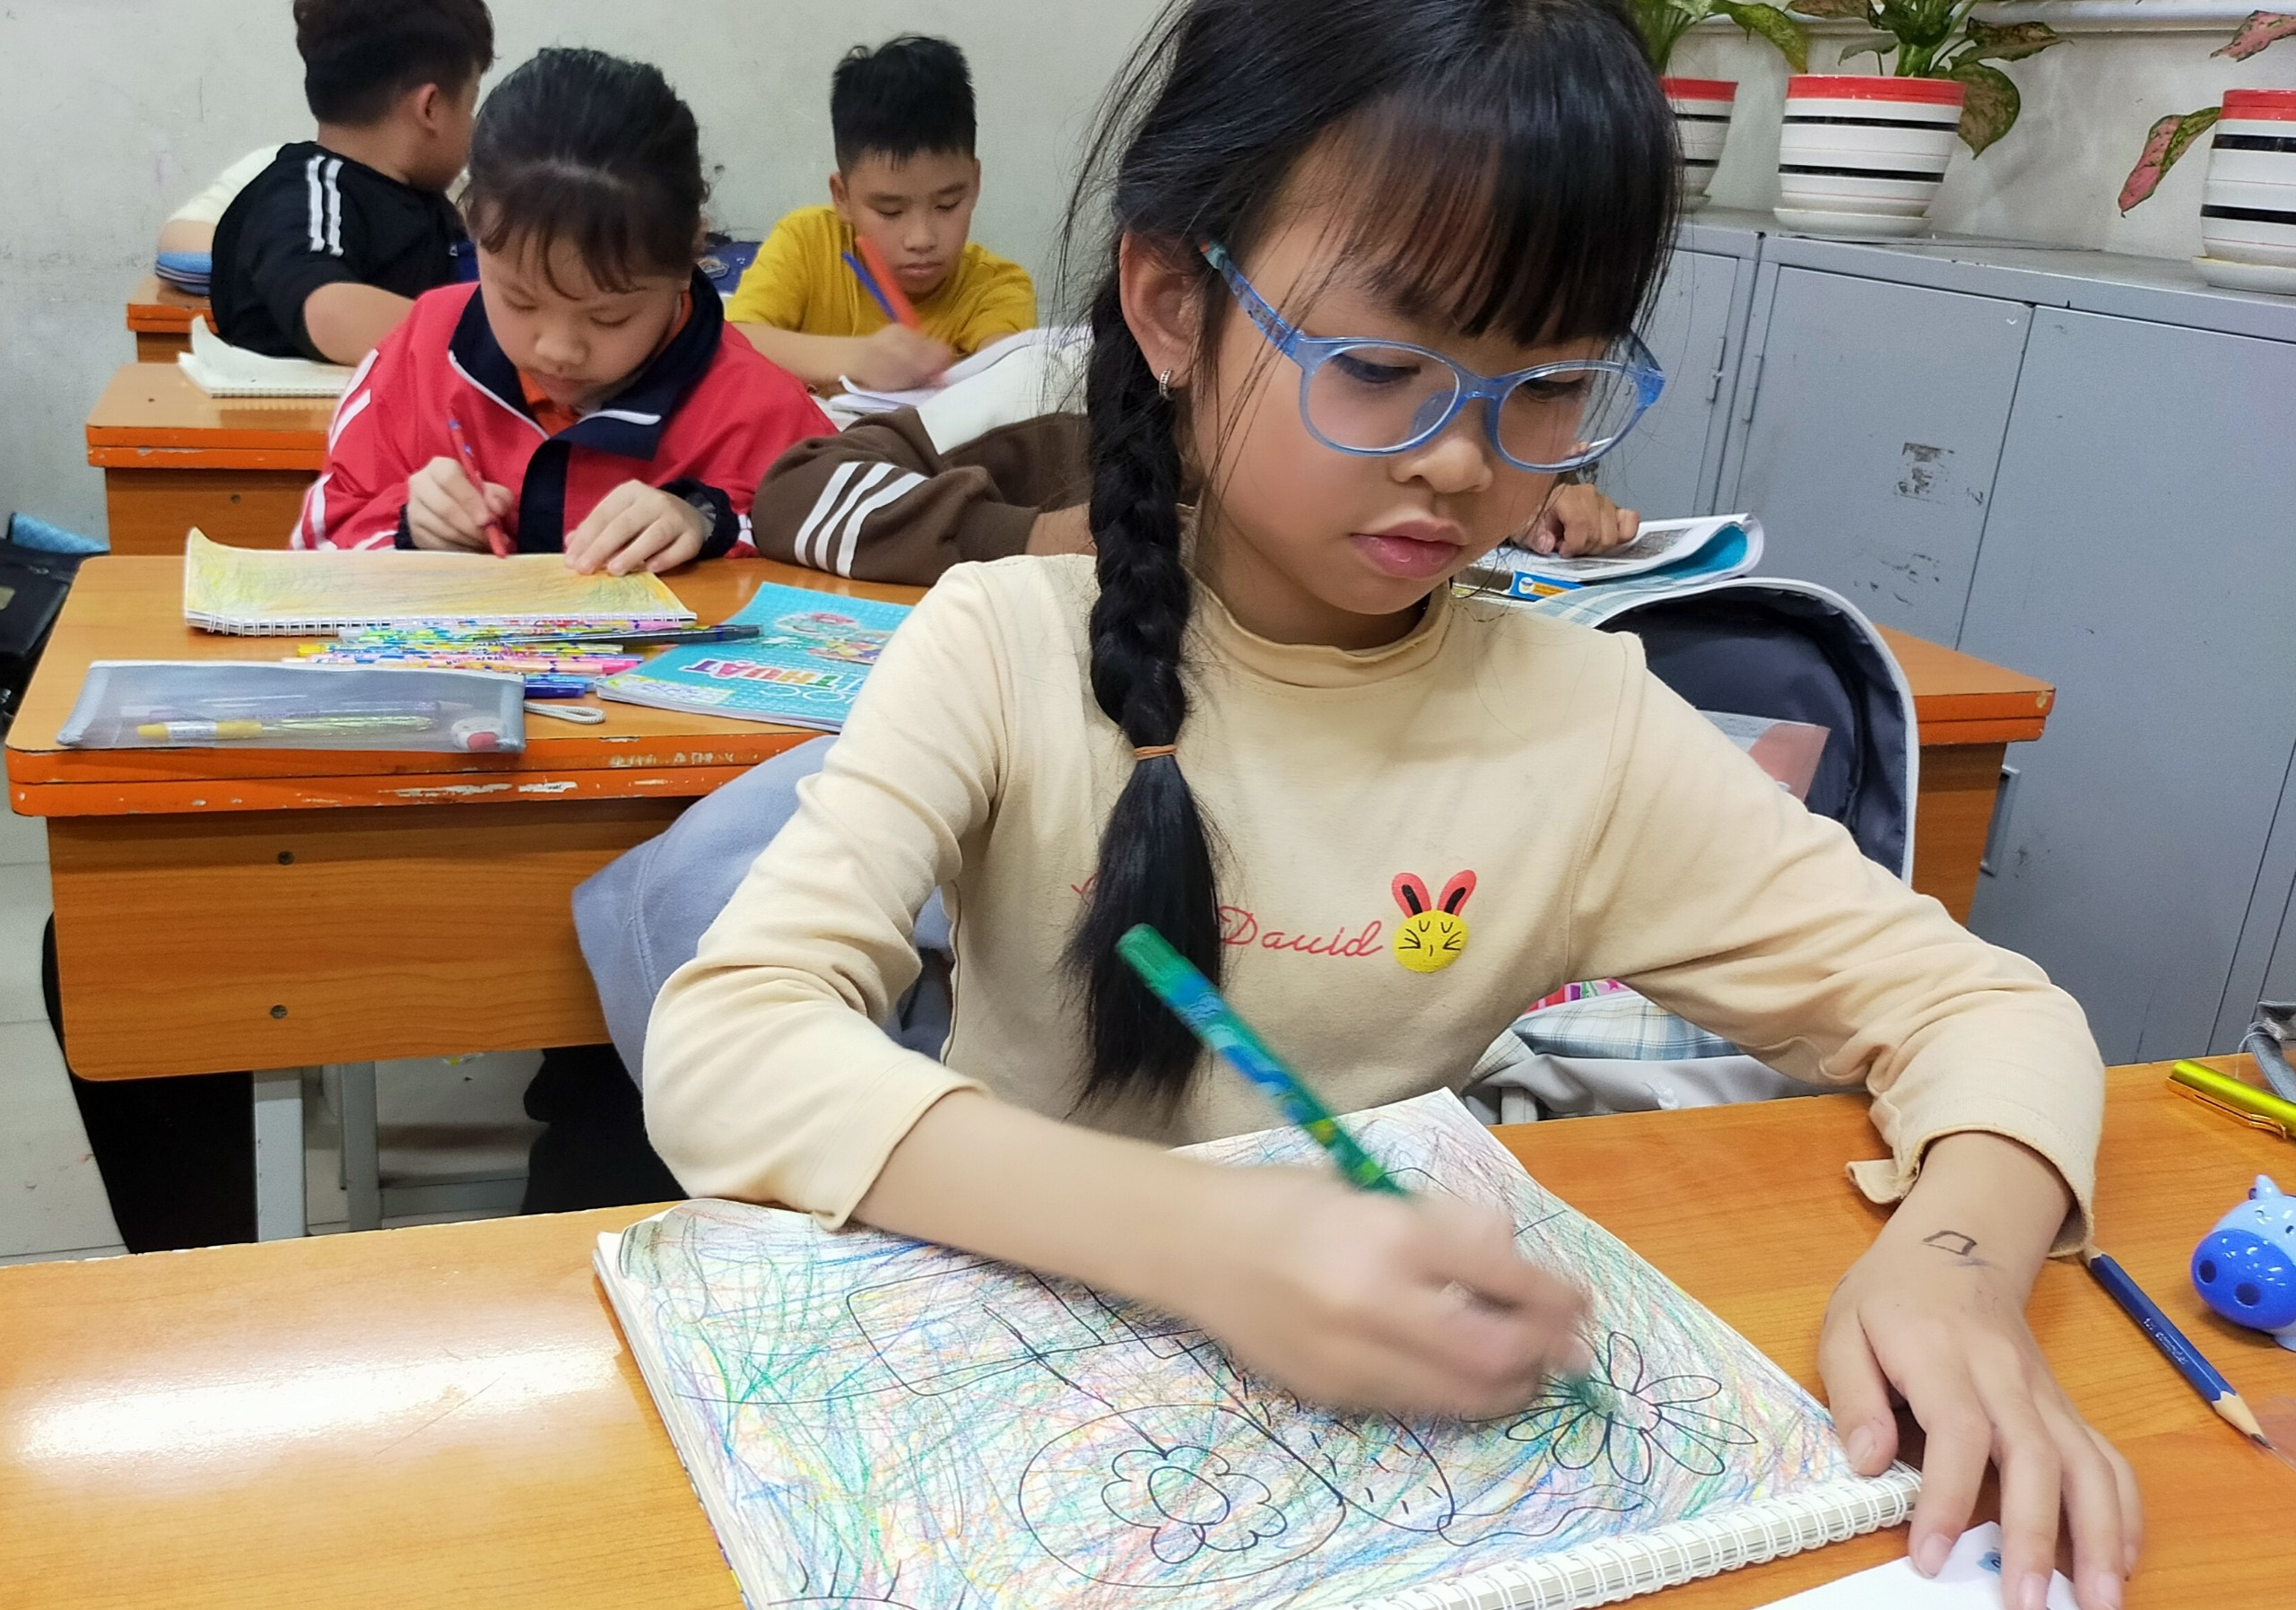
Học sinh: Nguyễn Đăng Hải và Trần Ngọc Minh Phương lớp 4A2 với tác phẩm của mình.

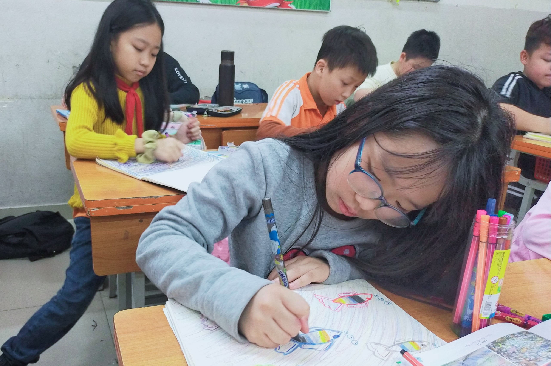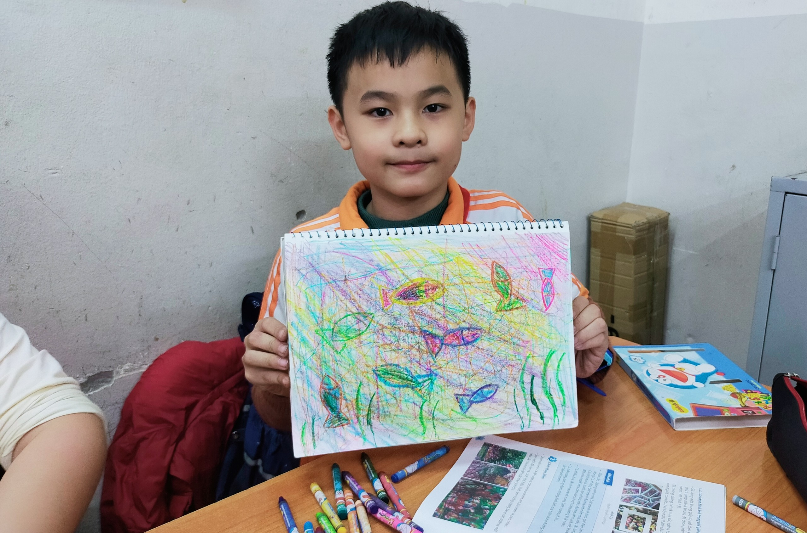
Học sinh lớp 4A1 với tác phẩm của mình.
Tác giả: Nguyễn Thị Hương Nhung
Người đăng tin: Mĩ thuật

